

**О внесении изменений и дополнения в приказ Министра экономики и бюджетного планирования Республики Казахстан от 14 августа 2013 года № 249 "Об утверждении Правил по разработке стандартов и регламентов государственных услуг"**

***Утративший силу***

Приказ Министра экономики и бюджетного планирования Республики Казахстан от 12 мая 2014 года № 133. Зарегистрирован в Министерстве юстиции Республики Казахстан 20 мая 2014 года № 9432. Утратил силу приказом Министра национальной экономики Республики Казахстан от 3 декабря 2014 года № 126

      Сноска. Утратил силу приказом Министра национальной экономики РК от 03.12.2014 № 126 (вводится в действие со дня его первого официального опубликования).

**ПРИКАЗЫВАЮ:**  
      1. Внести в приказ Министра экономики и бюджетного планирования Республики Казахстан от 14 августа 2013 года № 249 «Об утверждении Правил по разработке стандартов и регламентов государственных услуг» (зарегистрированный в Реестре государственной регистрации нормативных правовых актов за № 8622) следующие изменения и дополнение:  
      в Правилах по разработке стандартов и регламентов государственных услуг, утвержденных указанным приказом:  
      часть вторую, третью и четвертую пункта 11 исключить;  
      пункт 16 изложить в следующей редакции:  
      «16. Разработка регламентов государственных услуг предусматривает:  
      1) упорядочение процедуры (действия) оказания государственной услуги и действий работников при оказании государственных услуг;  
      2) устранение излишних процедур (действий) работников при оказании государственных услуг, если это не противоречит законам Республики Казахстан, актам Президента Республики Казахстан и Правительства Республики Казахстан;  
      3) сокращение сроков оказания государственных услуг, количества документов, представляемых услугополучателями, если это не противоречит законам Республики Казахстан, актам Президента Республики Казахстан и Правительства Республики Казахстан;  
      4) выявление возможностей оптимизации процессов оказания государственных услуг;  
      5) моделирование бизнес-процессов оказания государственных услуг.»;  
      часть шестую пункта 20 изложить в следующей редакции:  
      «Подробное описание последовательности процедур (действий), взаимодействий структурных подразделений (работников) услугодателя в процессе оказания государственной услуги, а также описание порядка взаимодействия с иными услугодателями и (или) центром обслуживания населения и порядка использования информационных систем в процессе оказания государственной услуги отражается в справочнике бизнес-процессов оказания государственной услуги согласно приложению 7-1 к настоящим Правилам. Справочник бизнес-процессов оказания государственной услуги размещается на веб-портале «электронного правительства», интернет – ресурсе услугодателя.»;  
      дополнить приложением 7-1 согласно приложению к настоящему приказу.  
      2. Департаменту развития системы государственного управления Министерства экономики и бюджетного планирования Республики Казахстан (Биахметов А.С.) обеспечить государственную регистрацию настоящего приказа в Министерстве юстиции Республики Казахстан и его официальное опубликование в информационно-правовой системе «Әділет» и в официальных средствах массовой информации.  
      3. Контроль за исполнением настоящего приказа возложить на ответственного секретаря Министерства экономики и бюджетного планирования Республики Казахстан Шаженову Д.М.  
      4. Настоящий приказ вводится в действие со дня его государственной регистрации в Министерстве юстиции Республики Казахстан и подлежит официальному опубликованию.

*Министр                                    Е. Досаев*

*«СОГЛАСОВАН»*  
*Агентство*  
*Республики Казахстан*  
*по связи и информации*  
*_____________ А. Жумагалиев*   
*от 11 мая 2014 года*

Приложение          
к приказу Министра экономики  
и бюджетного планирования   
Республики Казахстан     
от 12 мая 2014 года № 133

Приложение 7-1        
к Правилам по разработке   
стандартов и регламентов   
государственных услуг

форма

**Справочник**  
         **бизнес-процессов оказания государственной услуги**

                  _____________________________________  
                  (наименование государственной услуги)

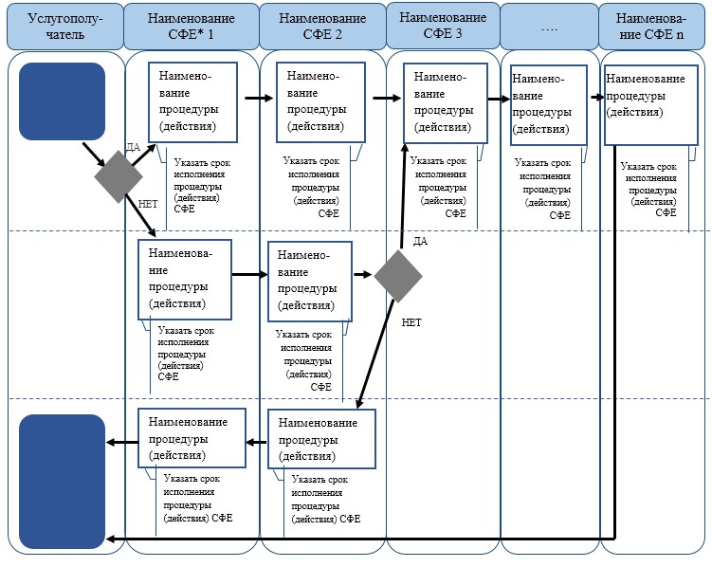

      *СФЕ - структурно - функциональная единица: взаимодействие  
структурных подразделений (работников) услугодателя, центра  
обслуживания населения, веб-портала «электронного правительства»;

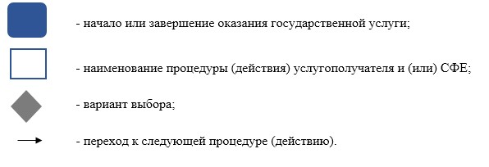

© 2012. РГП на ПХВ «Институт законодательства и правовой информации Республики Казахстан» Министерства юстиции Республики Казахстан